MATEMÁTICA - Problema da Semana
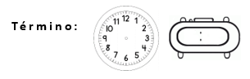
Desenhe a quantidade de feijões e de copos do jogo do repartir, usando somente as tabelas abaixo. Explique a sua ideia.

COPOS
FEIJÕES
COPOS
FEIJÕES

a | b | c | d
9 | 2 | 8
a | b | c | d
5 | 3 | 1

